НОД на тему «Где ты живешь?»

Познавательное развитие

(Ознакомление с предметным окружением и социальным миром)

Возраст детей 4-5 лет

**Цель:** Формирование представления об особенностях жизни в деревне и в городе.

Образовательные задачи:

- Рассказать, зачем нужен дом животным и человеку

- Показать отличия городского дома от деревенского.

- Дать представление о том, что такое город и деревня, чем они отличаются.

Развивающие задачи:

- Активизировать и расширить словарь детей словами (деревянный, кирпичный, город, деревня, городской, деревенский).

- Развивать логическое мышление, внимание, память

Воспитательные задачи:

- Воспитывать умение выслушивать ответ товарищей.

- Воспитывать интерес, желание узнать новое.

**Материальное обеспечение**

Мультимедийная презентация, ноутбук, проектор. Аудиозаписи «Мяуканье кошки», «Городские звуки», музыкальный центр. Карточки-символы «Человек», «Зверь», «Птица» на каждого ребенка. Игрушка кот.

**Ход НОД**

Дети произвольно располагаются на ковре.

Воспитатель предлагает детям посмотреть на экран и догадаться, о чем будет разговор. (**слайд 1**)



*(Ответы детей: «О домах».)*

Детям демонстрируются символы человека, животного, птицы **(слайд 2).**

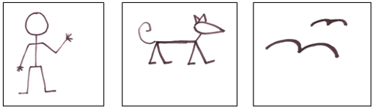

Воспитатель:

– Посмотрите на символы. Что они обозначают? *(Человека, зверя, птицу.)*

Воспитатель раздает детям наборы символов и предлагает вспомнить, какие бывают дома у людей, зверей, птиц.

Далее на экране появляются изображения различных «домов» (**слайды 3-9**):

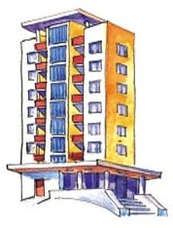 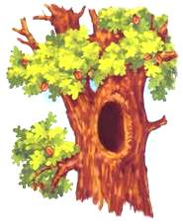  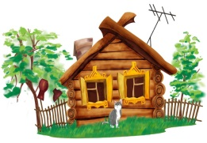

 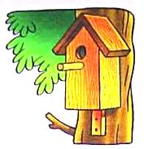 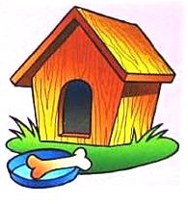

Дети называют, кто живет в каждом из этих жилищ: человек, зверь или птица и демонстрируют соответствующий знак.

Воспитатель предлагает детям подумать, для чего человеку нужен дом. Обращает внимание на картинки, которые помогут ответить на вопрос (**слайды 10-13**).

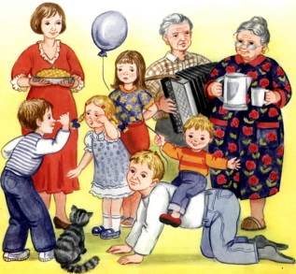  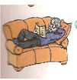 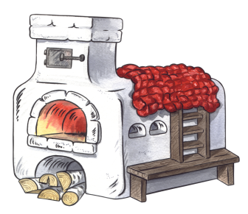

*Ответы детей:*

*– Дом нужен человеку, чтобы жить в нем со своей семьей.  
– Укрываться от непогоды.  
– отдыхать.  
– Находиться в тепле.*

Слышится мяуканье кошки. (запись)

Воспитатель демонстрирует детям игрушечного кота и сообщает:

**-** Это - кот Васька. Все лето кот Васька отдыхал. А где он провел лето, давайте посмотрим и догадаемся сами. **(слайд 14)**

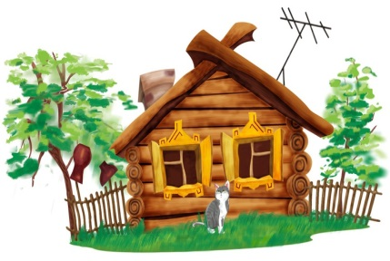

Воспитатель предлагает детям описать дом по вопросам:

- Какой дом большой или маленький? *(дом маленький)*

- Высокий или низкий? *(дом низкий).*

- Сколько этажей в доме? *(один этаж).*

- А из чего сделан дом? *(из дерева).*

- Если дом сделан из дерева, то какой дом? *(деревянный).*

- Где можно увидеть такие дома? *(в деревне)*

Далее воспитатель демонстрирует детям деревенскую улицу **(слайд 15)**

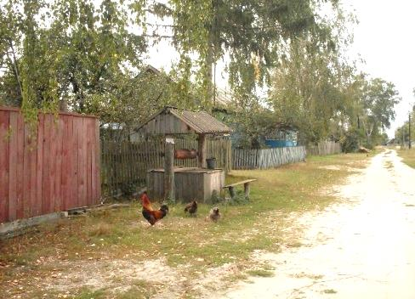

Вопросы к детям:

- Какая улица в деревне широкая или узкая? *(узкая).*

- В деревне улицы узкие, их мало. А сколько деревьев на деревенских улицах? *(Много)*

- кого кроме людей можно увидеть? *(Можно видеть животных или птиц).*

- около чего гуляют курочки? *(около колодца).*

Воспитатель объясняет детям назначение колодца.

Воспитатель предлагает детям посмотреть, какие машины в деревне видел кот Васька **(слайд 16)**

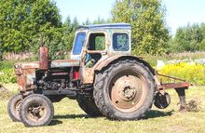 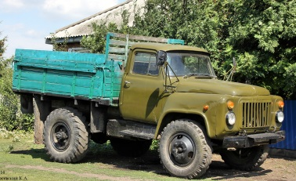 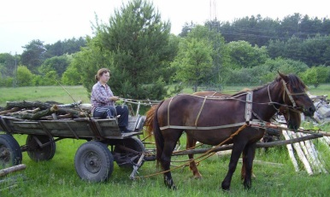

Воспитатель поясняет, что в деревне машин мало.

Воспитатель напоминает детям, что кот Васька в деревне жил летом и предлагает посмотреть, куда он вернулся осенью **(слайд 17)**



Воспитатель предлагает детям описать дом по вопросам:

- Какой дом большой или маленький, высокий или низкий, сколько этажей?

-Где такой дом можно увидеть в городе или деревне?

- Городской дом сделан из кирпича. Какой это дом? *(кирпичный)*

- Домов в городе много или мало?

Далее воспитатель демонстрирует детям городские виды **(слайды 18-20)**:

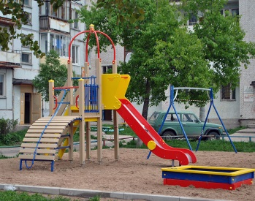 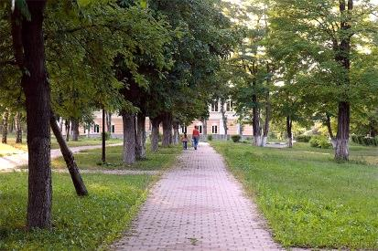 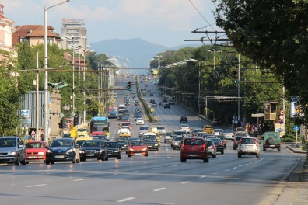

Комментарии воспитателя

- Около домов есть детские площадки, на которых играют дети.

- Люди гуляют в парках и скверах

- В городе много улиц. Улицы в городе широкие, по дорогам ездит много разных машин, троллейбусы, трамваи, автобусы.

Прослушивание аудиозаписи «Звуки города»

Вопросы к детям:

- Ребята а мы живем в городе или в деревне?

- А в каком городе мы живем? *(Санкт-Петербург)*

Далее воспитатель предлагает детям представить, что они вышли утром из дома и отправились в детский садик.

Физминутка.

В городе большом живем *Развести руки в стороны*

И по улице идем. *Ходьба на месте*

Слева дом - не видно крыши, *Поднять левую руку вверх.*

Справа дом- еще повыше. *Поднять правую руку вверх.*

Раз, два, три ,четыре ,пять – *Загибание пальцев.*

Этажей не сосчитать.

Впереди наш детский сад. *Руки вперед.*

Он ребятам очень рад. *Показать на себя.*

На качелях покачаться *Имитирование качания на качелях*

На скакалке поскакать *Имитирование прыжков на скакалке*

А потом позаниматься *Одна рука вперед*

Много нового узнать *Вторая рука вперед*

Воспитатель сообщает детям, что коту Ваське пора собираться домой, предлагает с ним попрощаться.

Рефлексия:

Вопросы:

- Ребята, вам понравилось наше знакомство с котом Васькой?

- А что вам понравилось?